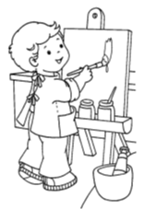
HA10
Les temps
modernes
Un tableau de la Renaissance :
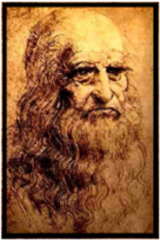
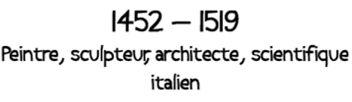
Mona Lisa

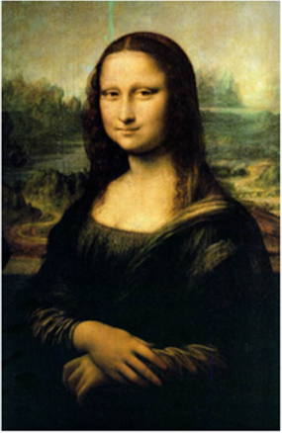
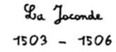

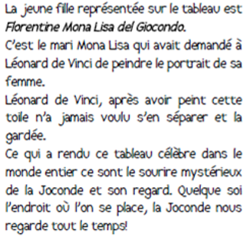

De nombreux artistes ont fait des copies, pastiches pour interpréter le célèbre tableau : Marcel Duchamp, Fernand Léger, Salvador Dali, Andy Warhol, Fernando Botero, Jean-Michel. Basquiat, Paul. Giovanopoulos, Asbjorn Lonvig .
